
2019



2019 年度部门决算公开文本




目 录

第一部分 部门概况
- 部门职责
- 机构设置
第二部分 2019 年部门决算情况说明
- 收入支出决算总体情况说明
- 收入决算情况说明
- 支出决算情况说明
- 财政拨款收入支出决算总体情况说明
- 一般公共预算“三公”经费支出决算情况说明
- 预算绩效情况说明
- 其他重要事项的说明
第三部分 名词解释
第四部分 2019 年度部门决算报表





- 部门职责
- 组织实施质量强县战略、食品安全战略、标准化战略、知识产权战略，拟订市场监督管理规划并组织实施，规范和维护市场秩序，营造诚实守信、公平竞争的市场环境。
- 负责市场主体信用建设；负责建立市场主体信息公示和共享机制，依法公示和共享有关信息，加强信用监管，推动市场主体信用体系建设。
- 负责市场监管综合执法工作，负责市场监管综合执法队伍建设工作，推动实行统一的市场监管；组织查处重大违法案件；规范市场监管行政执法行为。
- 负责监督管理市场秩序，依法监督管理市场交易、网络商品交易及有关服务的行为；依法査处价格收费违法违规、不正当竞争、违法直销、传销、侵犯商标专利知识产权和制售假冒伪劣行为；负责全县广告业发展，监督管理广告活动；依法查处无照生产经营和相关无证生产经营行为；负责维护消费者权益；根据上级授权，负责对经营者集中行为进行反垄断审查，负责垄断协议、滥用市场支配地位和滥用行政权力排除、限制竞争等反垄断执法工作。指导企业在国外的反垄断应诉工作。
- 负责全县安观质量管理工作，拟订全县质量发展制度和措施并组织实施；统筹全县质量基础设施建设与应用，会同有关部门组织实施重大工程设备质量监理制度，组织重大质量事故

调查，组织实施缺陷产品召回制度，监督管理产品防伪工作。
- 负责全县产品质量安全监督管理工作，承担县级产品质量安全风险监控、监督抽查工作。组织实施质量分级制度、质量安全追溯制度；负责实施纤维质量监督工作。
- 负责全县特种设备安全监督管理工作，负责特种设备安全监察、监督管理工作，监督检查高耗能恃种设备节能标准和锅炉环境保护标准的执行情况。
- 负责综合协调食品安全监督管理工作，贯彻落实食品安全政策，推动健全食品安全地方党政同责和跨部门协调联动机制，负责食品安全应急体系建设，负责食品安全事件应急处置和调查处理工作，建立健全食品安全信息统一发布和重要信息直报制度；承担深泽县食品安全委员会日常工作。
- 负责食品安全监督管理工作，建立覆盖食品生产、流通、消费全过程的监督检查制度和隐患排査治理机制并组织实施，防范食品安全风险;推动建立食品生产经营者落实主体责任的机制，健全食品安全追溯体系。参与食品安全风险监测，组织开展食品安全监督抽检、核査处置和风险预警、风险交流工作；按职责分工组织实施特殊食品监督管理工作；负责重大活动食品安全保障。
- 负责统一管理全县计量工作，推行法定计量单位和国家计量制度，管理计量器具及量值传递和比对工作；规范、监督

商品量和市场计量行为。
- 负责统一管理全县标准化工作，负责制定县级地方标准，承担县级地方标准的立项、编号、批准发布工作；宣传贯彻强制性、推荐性国家标准和行业标准、地方标准；依法协调指导和监督团体标准、企业标准制定工作；组织开展标准化国际、区域合作。
- 负责统一管理全县检验检测工作。推进检验检测机构改革，规范检验检测市场，完善检验检测体系，指导协调检验检测行业发展。
- 负责统一管理、监督和协调全县认证认可工作，组织贯彻实施国家统一的认证认可和合格评定监督管理制度。
- 负责推进全县知识产权管理工作，拟订加强知识产权强县建设发展规划并组织实施，拟订强化知识产权创造、保护和运用的政策和制度并组织实施。
- 负责保护知识产权工作，贯彻落实严格保护商标、专利、原产地地理标志、集成电路布图设计等知识产权的法律、法规、规章，按照国家知识产权保护体系建设方案，推动建设知识产权保护体系；负责商标、专利执法工作，负责知识产权争议处理、维权援助和纠纷调处。
- 负责促进知识产权运用工作，拟订知识产权运用和规范交易管理措施，促进知识产权转移转化；规范知识产权无形

资产评估工作；负责知识产权中介服务发展的监督管理工作。
- 负责建立知识产权公共服务体系，建设便企利民、互联互通的全县知识产权信息公共服务平台，推动商标、专利等知识产权信息的传播利用；负责开展专利信息服务工作。
- 承担上级授权的知识产权代办工作任务，负责知识产权的初审注册登记。组织实施原产地地理标志统一认定制度。
- 负责市场监督管理科技和信息化建设、新闻宣传、对外交流与合作；按规定承担技术性贸易措施有关工作；负责协调涉外知识产权事宜，承担知识产权对外转让审查工作。
（二十）负责药品(含中药、民族药，下同)、医疗器械和化妆品安全监督管理；贯彻执行国家、省、市药品、医疗器械和化汝品法律法规规章，以及鼓励药品、医疗器械和化妆品新技术新产品的管理与服务政策，拟订监督管理措施并组织实施。
- 负责药品、医疗器械和化妆品质量管理工作，依职责监督实施药品、医疗器槭经营质量管理规范。
- 组织开展药品、化妆品不良反应监测、医疗器械不良事件监测、药物滥用监测工作，依法承担药品、医疗器械和化妆品安全应急管理工作。
- 负责药品、医疗器械和化妆品监督检查工作，贯彻落实国家、省、市检査制度，依法查处药品、医疗器械和化妆品经营、使用环节的违法行为。

- 组织开展药品、医疗器械和化妆品安全宣传、教育培训、推进诚信体系建设。
- 负责推动落实药品、医疗器械和化妆品安全企业主体责任，组织实施药品、医疗器械和化妆品安全考核。
- 推进全县药品、医疗器械和化妆品安全监管信息化建设，负责制定药品、医疗器械和化妆品的安全科技发展规划并组织实施，推动检验检测体系、电子监管追溯体系和信息化建设；完善药品、医疗器械和化妆品安全信息统一公布制度和重大信息直报制度，公布重大安全信息。
- 承接市市场监督管理局及上级委托县级实施的管理事项。
- 完成县委、县政府交办的其他任务。
- 机构设置
从决算编报单位构成看，纳入 2019 年度本部门决算汇编范
围的独立核算单位（以下简称“单位”）共 1 个，具体情况如下：
序号 | 单位名称 | 单位基本性质 | 经费形式
1 | 深泽县市场监督管理局 | 行政单位 | 财政拨款






- 收入支出决算总体情况说明
本部门 2019 年度收支总计（含结转和结余）1595.23 万元。与 2018 年度决算相比，收支各增加 51.31 万元，增长 3.3%，主要原因是人员经费增加。
- 收入决算情况说明
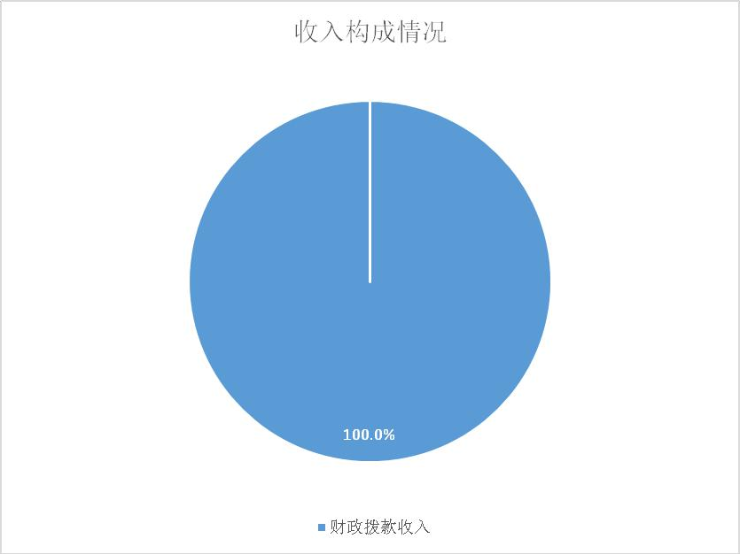
本部门 2019 年度本年收入合计 1595.23 万元，其中：财政拨款收入 1595.23 万元，占 100%；事业收入 0 万元，占 0%；经营收入 0 万元，占 0%；其他收入 0 万元，占 0%。如图所示：

图 1：收入构成情况
- 支出决算情况说明
本部门 2019 年度本年支出合计 1595.23 万元，其中：基本

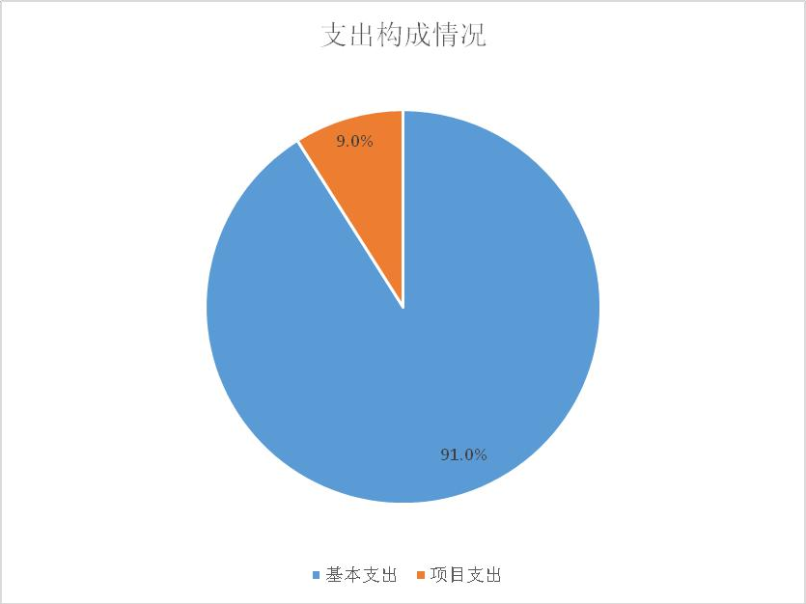
支出 1451.23 万元，占 91.0%；项目支出 144 万元，占 9.0%；经营支出 0 万元，占 0%。如图所示：

图 2：支出构成情况（按支出性质）
- 财政拨款收入支出决算总体情况说明

财政拨款收支与 2018 年度决算对比情况
本部门 2019 年度形成的财政拨款收支均为一般公共预算财
政拨款，其中本年收入 1595.23 万元,比 2018 年度增加 51.31 万元，增长 3.3%，主要是人员经费增加；本年支出 1595.23 万元，比 2018 年度增加 51.31 万元，增长 3.3%，主要是人员经费增加。如图所示：

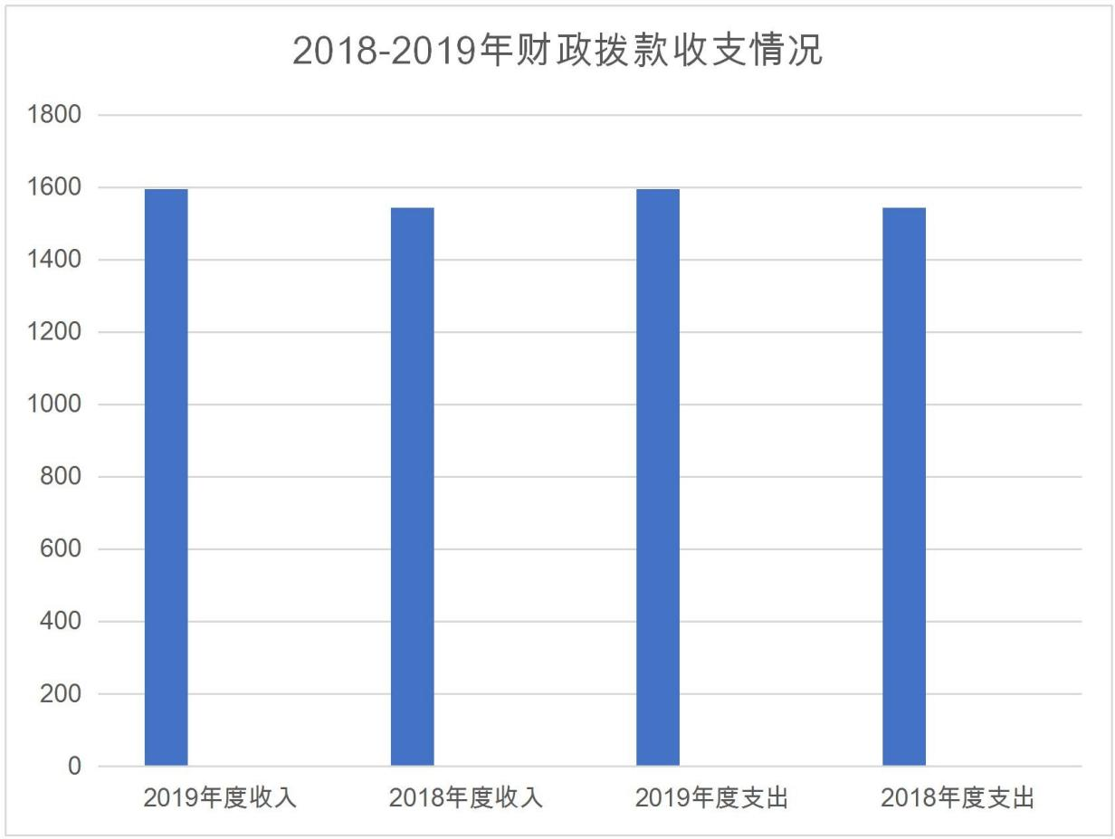
图 3：2018-2019 年财政拨款收支情况

财政拨款收支与年初预算数对比情况
本部门2019 年度一般公共预算财政拨款收入1595.23 万元，完成年初预算的 93.9%,比年初预算减少 104.22 万元，决算数小于预算数主要原因是节约开支；本年支出 1595.23 万元，完成年初预算的 93.9%,比年初预算减少 104.22 万元，决算数小于预算数主要原因是主要是节约开支。如图所示：

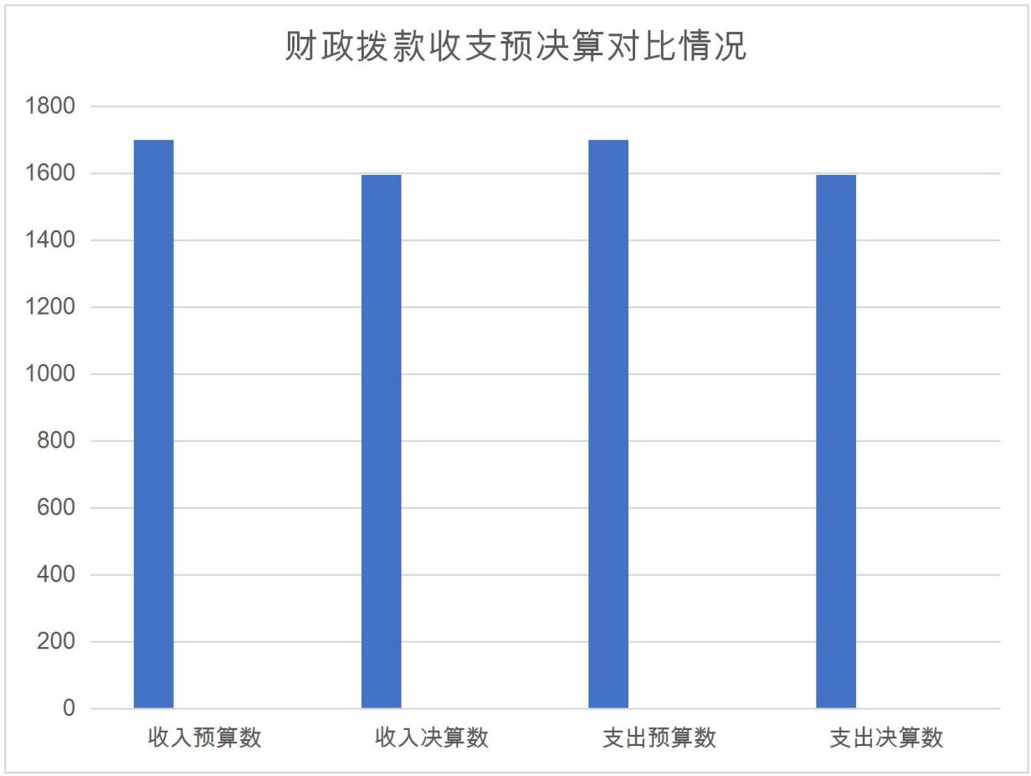
图 4：政拨款收支预决算对比情况

财政拨款支出决算结构情况。
2019 年度财政拨款支出 1595.23 万元，主要用于以下方面：一般公共服务（类）支出 1316.09 万元，占 82.5%；社会保障和就业（类）支出 147.08 万元，占 9.2%；卫生健康（类）支出
49.30 万元，占 3.1%；住房保障（类）支出 82.76 万元，占 5.2%。如图所示：

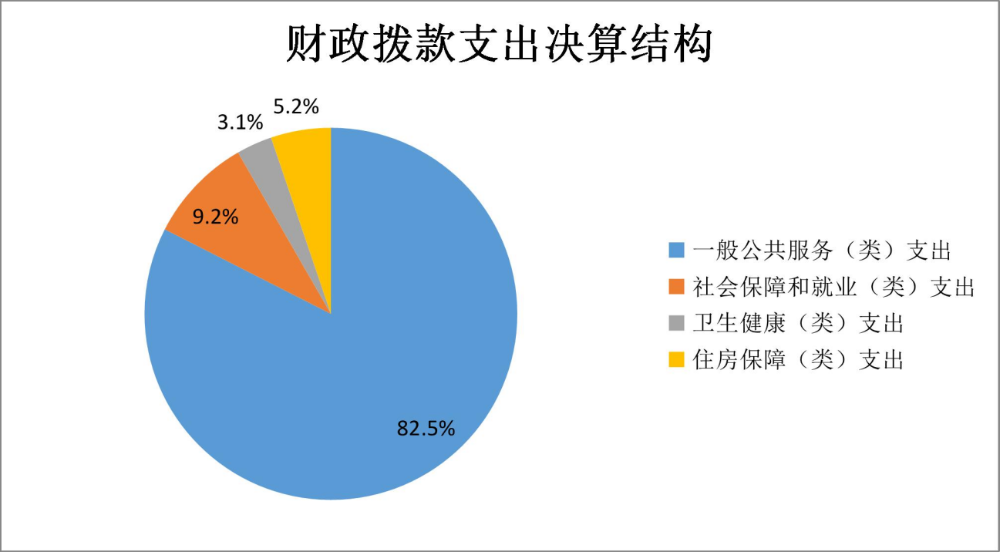
图 5：财政拨款支出决算结构（按功能分类）

财政拨款支出决算结构情况。
2019 年度财政拨款基本支出 1451.23 万元，其中：人员经
费 1232.81 万元，主要包括基本工资、津贴补贴、绩效工资、机关事业单位基本养老保险缴费、职工基本医疗保险缴费、住房公积金、其他社会保障缴费、其他工资福利支出、退休费、抚恤金、生活补助、奖励金、其他对个人和家庭的补助支出；公用经费 218.42 万元，主要包括办公费、印刷费、水费、电费、邮电费、取暖费、物业管理费、差旅费、维修（护）费、租赁费、培训费、劳务费、委托业务费、公务用车运行维护费、其他交通费用、办公设备购置、专用设备购置、其他资本性支出。

- 一般公共预算“三公” 经费支出决算情况说明
本部门 2019 年度“三公”经费支出共计 49.06 万元，完成预算的 74.7%,较预算减少 16.64 万元，降低 25.3%，主要是精打细算，厉行节约；较 2018 年度增加 3.25 万元，增长 7.1%，主要是公务用车购置。具体情况如下：
- 因公出国（境）费支出 0 万元。本部门 2019 年度因
公出国（境）团组 0 个、共 0 人/参加其它单位组织因公出国（境）
团组 0 个、共 0 人/无本单位组织的出国（境）团组。因公出国
（境）费与预算持平，无增减变化。

公务用车购置及运行维护费支出 49.06 万元。本部门
2019 年度公务用车购置及运行维护费较预算减少 16.64 万元，降低 25.3%,主要是精打细算，厉行节约；较上年增加 3.25 万元，增长 7.1%,主要是公务用车购置。

其中：
公务用车购置费：本部门 2019 年度公务用车购置量 2 辆，
发生“公务用车购置”经费支出 14.54 万元。公务用车购置费支出较预算减少 0.46 万元，基本持平。2018 年度未发生公务用车购置费。
公务用车运行维护费：本部门 2019 年度单位公务用车保有
量15 辆。公车运行维护费支出较预算减少16.64 万元，降低25.3%,主要是精打细算，厉行节约；较上年增加 3.25 万元，增长 7.1%，

主要是公务用车购置。
- 公务接待费支出 0 万元。本部门 2019 年度公务接待共 0 批次、0 人次。公务接待费支出与预算持平；较上年度无增减变化。
- 预算绩效情况说明

预算绩效管理工作开展情况。
根据预算绩效管理要求，本部门组织对 2019 年度一般公共
预算项目支出全面开展绩效自评，项目共 6 个，共涉及资金 144万元，占一般公共预算项目支出总额的 100%。根据《关于印发深泽县县级部门预算项目绩效自评管理办法》的通知（石财绩 [2020]6 号），我局认真开展了预算绩效工作开展情况自查，本
单位组织对 2019 年度“市场监督管理专项”、“食品安全监管经费”、“质量技术监管经费”、“执法车购置经费”、“化妆品事务”、“河北省知名品牌产品奖励资金”6 个项目开展了评价，从评价情况来看，绩效目标设定依据清晰准确，符合部门职责，能够围绕绩效目标来设定。

部门决算中项目绩效自评结果。
本部门在今年部门决算公开中反映市场监督管理专项、食品安全监管经费、质量技术监管经费、执法车购置经费、化妆品事务、河北省知名品牌产品奖励资金 6 个 项目绩效自评结果。各项绩效指标评价结果为良好。

- 市场监督管理专项项目自评综述：根据年初设定的绩效目标，市场监督管理专项项目绩效自评得分为 94 分（绩效自
评表附后）。全年预算数为 22 万元，执行数为 22 万元，完成预算的 100%。项目绩效目标完成情况：规范市场监管工作力度，建立和维护市场秩序，营商环境持续优化，服务地方经济发展，推动市场监管工作再上新水平。
市场监督管理专项项目绩效自评综述：产品抽查率、信息监测覆盖率 90%以上；违法企业处理率、检测产品质量数据准确率、监督抽检信息公布、市场主体违法案件受理办结率 100%。
县级部门预算项目绩效自评表
（2019 年度）
填报单位： 深泽县市场监督管理局 金额单位：万元

一、 基本情况 | 项目名称 | 市场监督管理专项 |  | 实施(主管）单位 | 深泽县市场监督管理局
二、预算执行情况 | 预算安排情况（调整后） |  | 资金到位情况 |  | 资金执行情况 |  | 预算执行进度
二、预算执行情况 | 预算数： | 22 | 到位数： | 22 | 执行数： | 22 | 100%
二、预算执行情况 | 其中：财政  资金 | 22 | 其中：财政资  金 | 22 | 其中：财政  资金 | 22 | 100%
二、预算执行情况 | 其他 |  | 其他 |  | 其他 |  | 100%
三、目标完成情况 | 年度预期目标 |  |  | 具体完成情况 |  |  | 总体完成率
三、目标完成情况 | 规范和加强市场监管工作力度，建立和维护市场  秩序，营商环境持续优化，服务地方经济发展。 |  |  | 按照年度制度目标，达到预期目标。 |  |  | 100%
四、 年度绩效指标完成情况 | 一级指标 | 二级指标 | 三级指标 |  | 预期指标值 | 实际完成值 | 自评得分
四、 年度绩效指标完成情况 | 产出指标  （50） | 数量指标 | 产品抽检率 |  | ≧90% | ≧90% | 20
四、 年度绩效指标完成情况 | 产出指标  （50） | 数量指标 | 违法企业处理率 |  | 100% | 100% | 20
四、 年度绩效指标完成情况 | 产出指标  （50） | 数量指标 | 信息监测覆盖率 |  | ≧90% | ≧90% | 20
四、 年度绩效指标完成情况 | 产出指标  （50） | 质量指标 | 检测产品质量数据准确率 |  | 100% | 100% | 10
四、 年度绩效指标完成情况 | 产出指标  （50） | 质量指标 | 通过抽查方式，产品质量合格的占  所有抽查样本的比例 |  | ≧95% | ≧95% | 10
四、 年度绩效指标完成情况 | 产出指标  （50） | 时效指标 | 监督抽检信息公布 |  | 100% | 100% | 10
四、 年度绩效指标完成情况 | 产出指标  （50） | 时效指标 | 年度计划工作完成时限 |  | 100% | 100% | 10

 |  | 成本指标
 |  | 预算执行率 | 项目建设已完成 | 100% | 100% | 10
 | 效益指标  （50） | 经济效益指标
 | 效益指标  （50） | 社会效益指标 | 抽查产品平均合格率 | ≧95% | ≧95% | 25
 | 效益指标  （50） | 社会效益指标 | 市场主体违法案件受理办结率 | 100% | 100% | 25
 | 效益指标  （50） | 生态效益指标
 | 效益指标  （50） | 可持续影响指  标 | 重点区域质量提升见效 | 提升 | 提升 | 9
 | 效益指标  （50） | 满意度指标 | 随机抽检结果向社会公示 | 100% | 100% | 10
 | 总分 |  |  |  |  | 94
五、 存在问题、原因及下
一步整改措施

- 食品安全监管项目自评综述：根据年初设定的绩效目标，食品安全监管项目绩效自评得分为 94 分（绩效自评表附后）。
全年预算数为 72 万元，执行数为 72 万元，完成预算的 100%。项目绩效目标完成情况：逐步提高食品安全监管水平，防止食品事故发生，确保我县不出重大食品事故案件，人民群众对食品安全满意度进一步提升。
食品安全监管项目绩效自评综述：重大食品案件查办率、食品抽检计划完成率、不合格产品及企业曝光率、问题商品下架率为 100%；食品抽检 875 批次，食品相关产品抽检 10 批次。

县级部门预算项目绩效自评表
（2019 年度）
填报单位： 深泽县市场监督管理局 金额单位：万元

一、 基本情况 | 项目名称 | 食品安全监管经费 |  | 实施(主管）单位 | 深泽县市场监督管理局
二、预算执行情况 | 预算安排情况（调整后） |  | 资金到位情况 |  | 资金执行情况 |  | 预算执行进度
二、预算执行情况 | 预算数： | 72 | 到位数： | 72 | 执行数： | 72 | 100%
二、预算执行情况 | 其中：财政  资金 | 72 | 其中：财政资  金 | 72 | 其中：财政  资金 | 72 | 100%
二、预算执行情况 | 其他 |  | 其他 |  | 其他 |  | 100%
三、目标完成情况 | 年度预期目标 |  |  | 具体完成情况 |  |  | 总体完成率
三、目标完成情况 | 逐步提高食品安全监管水平，防止食品事故发生，确保我县不出重大食品事故案件。人民群  众对食品安全满意度进一步提升。 |  |  | 按照年度制度目标，达到预期目标。 |  |  | 100%
四、 年度绩效指标完成情况 | 一级指标 | 二级指标 | 三级指标 |  | 预期指标值 | 实际完成值 | 自评得分
四、 年度绩效指标完成情况 | 产出指标  （50） | 数量指标 | 重大食品案件查办 |  | 100% | 100% | 3
四、 年度绩效指标完成情况 | 产出指标  （50） | 数量指标 | 食品抽检计划完成率 |  | 100% | 100% | 4
四、 年度绩效指标完成情况 | 产出指标  （50） | 数量指标 | 食品抽检监测批次 |  | 759 | 875 | 5
四、 年度绩效指标完成情况 | 产出指标  （50） | 数量指标 | 食品相关产品抽检监测批次 |  | 10 | 10 | 5
四、 年度绩效指标完成情况 | 产出指标  （50） | 质量指标 | 食品抽检问题发现率 |  | 3.95% | 3.43% | 5
四、 年度绩效指标完成情况 | 产出指标  （50） | 时效指标 | 监督抽检信息公布 |  | 及时公布 | 及时公布 | 4
四、 年度绩效指标完成情况 | 产出指标  （50） | 时效指标 | 任务完成时间 |  | 2019 年底 | 2019 年底 | 5
四、 年度绩效指标完成情况 | 产出指标  （50） | 成本指标 | 食品监督抽查单批次费用 |  | 843 | 731 | 4
四、 年度绩效指标完成情况 | 产出指标  （50） | 预算执行率 | 项目建设已完成 |  | 100% | 100% | 10
四、 年度绩效指标完成情况 | 效益指标  （50） | 经济效益指  标
四、 年度绩效指标完成情况 | 效益指标  （50） | 社会效益指标 | 不合格产品及企业曝光率 |  | 100% | 100% | 8
四、 年度绩效指标完成情况 | 效益指标  （50） | 社会效益指标 | 问题商品下架率 |  | 100% | 100% | 8
四、 年度绩效指标完成情况 | 效益指标  （50） | 社会效益指标 | 食品经营安全监管水平 |  | 逐步提高 | 逐步提高 | 7
四、 年度绩效指标完成情况 | 效益指标  （50） | 生态效益指  标
四、 年度绩效指标完成情况 | 效益指标  （50） | 可持续影响  指标 | 制假售假案件下降率 |  | 同比下降 | 同比下降 | 5
四、 年度绩效指标完成情况 | 效益指标  （50） | 可持续影响  指标 | 食品经营安全监管水平 |  | 长期 | 长期 | 8
四、 年度绩效指标完成情况 | 效益指标  （50） | 满意度指标 | 公众对食品安全监管满意度 |  | ≧80% | ≧80% | 8
四、 年度绩效指标完成情况 | 总分 |  |  |  |  |  | 89
五、 存在问题、原因及下
一步整改措施

- 质量技术监管项目自评综述：根据年初设定的绩效目标，质量技术监管项目绩效自评得分为 97 分（绩效自评表附后）。
全年预算数为 23 万元，执行数为 23 万元，完成预算的 100%。项目绩效目标完成情况：加大监管力度，提升监管水平，提高产品质量安全，促进企业诚信经营，督促企业落实产品质量责任，切实保护消费者合法权益。
质量技术监管项目绩效自评综述：开展特种设备安全宣传 8次；检测产品质量数据准确率、违法机构处理率 100%；监督检查率 90%以上；立案查处率 95%以上。震慑产品质量的不法行为，不断提高我县产品质量水平。
县级部门预算项目绩效自评表
（2019 年度）
填报单位： 深泽县市场监督管理局 金额单位：万元

一、 基本情况 | 项目名称 | 质量技术监管经费 |  | 实施(主管）单位 | 深泽县市场监督管理局
二、预算执行情况 | 预算安排情况（调整后） |  | 资金到位情况 |  | 资金执行情况 |  | 预算执行进度
二、预算执行情况 | 预算数： | 23 | 到位数： | 23 | 执行数： | 23 | 100%
二、预算执行情况 | 其中：财政  资金 | 23 | 其中：财政资  金 | 23 | 其中：财政  资金 | 23 | 100%
二、预算执行情况 | 其他 |  | 其他 |  | 其他 |  | 100%
三、目标完成情况 | 年度预期目标 |  |  | 具体完成情况 |  |  | 总体完成率
三、目标完成情况 | 加大监管力度，提升监管水平，提高产品质量  安全，促进企业诚信经营，督促企业落实产品质量责任，切实保护消费者合法权益。 |  |  | 按照年度制度目标，达到预期目标。 |  |  | 100%
四、 年度绩效指标完成情况 | 一级指标 | 二级指标 | 三级指标 |  | 预期指标值 | 实际完成值 | 自评得分
四、 年度绩效指标完成情况 | 产出指标  （50） | 数量指标 | 特种设备安全宣传工作开展次数 |  | 8 | 8 | 10
四、 年度绩效指标完成情况 | 产出指标  （50） | 数量指标 | 监督检查率 |  | ≧90% | ≧90% | 9
四、 年度绩效指标完成情况 | 产出指标  （50） | 质量指标 | 检测产品质量数据准确率 |  | 100% | 100% | 10

 |  |  | 发生特种设备安全事故的次数 | 0 | 0 | 10
 |  | 时效指标
 |  | 成本指标
 |  | 预算执行率 | 项目建设已完成 | 100% | 100% | 10
 | 效益指标  （50） | 经济效益指  标 | 违法机构处理率 | 100% | 100% | 10
 | 效益指标  （50） | 社会效益指  标 | 立案查处率 | ≧95% | ≧95% | 10
 | 效益指标  （50） | 社会效益指  标 | 降低事故发生率，保障人身安全 | 100% | 100% | 10
 | 效益指标  （50） | 生态效益指  标
 | 效益指标  （50） | 可持续影响  指标 | 震慑产品质量的不法行为，提高我  县产品质量水平 | 不断提高 | 不断提高 | 9
 | 效益指标  （50） | 满意度指标 | 服务对象满意度 | ≧90% | ≧90% | 9
 | 总分 |  |  |  |  | 97
五、 存在问题、原因及下
一步整改措施

- 化妆品监管项目自评综述：根据年初设定的绩效目标，化妆品监管项目绩效自评得分为 90 分（绩效自评表附后）。全
年预算数为 2 万元，执行数为 2 万元，完成预算的 100%。项目绩效目标完成情况：加强化妆品不良反应监测体系建设，不断提高化妆品不良反应监测报告质量，推动我县化妆品监管工作，保障化妆品质量安全。
化妆品监管项目绩效自评综述：不合格产品查处率、全县生产、经营企业检查覆盖率、有证企业产品备案率 100%；不良反应发生率低于 0.03%。

县级部门预算项目绩效自评表
（2019 年度）
填报单位： 深泽县市场监督管理局 金额单位：万元

一、 基本情况 | 项目名称 | 化妆品监管经费 |  | 实施(主管）单位 | 深泽县市场监督管理局
二、预算执行情况 | 预算安排情况（调整后） |  | 资金到位情况 |  | 资金执行情况 |  | 预算执行进度
二、预算执行情况 | 预算数： | 2 | 到位数： | 2 | 执行数： | 2 | 100%
二、预算执行情况 | 其中：财政  资金 | 2 | 其中：财政资  金 | 2 | 其中：财政  资金 | 2 | 100%
二、预算执行情况 | 其他 |  | 其他 |  | 其他 |  | 100%
三、目标完成情况 | 年度预期目标 |  |  | 具体完成情况 |  |  | 总体完成率
三、目标完成情况 | 加强化妆品不良反应监测体系建设，不断提高化妆品不良反应监测报告质量，推动我县化妆  品监管工作，保障化妆品质量安全。 |  |  | 按照年度制度目标，达到预期目标。 |  |  | 100%
四、 年度绩效指标完成情况 | 一级指标 | 二级指标 | 三级指标 |  | 预期指标值 | 实际完成值 | 自评得分
四、 年度绩效指标完成情况 | 产出指标  （50） | 数量指标 | 不合格产品查处率 |  | 100% | 100% | 10
四、 年度绩效指标完成情况 | 产出指标  （50） | 数量指标 | 全县生产、经营企业检查覆盖率 |  | 100% | 100% | 10
四、 年度绩效指标完成情况 | 产出指标  （50） | 质量指标 | 不良反应发生率 |  | 0.03% | 0.03% | 10
四、 年度绩效指标完成情况 | 产出指标  （50） | 时效指标 | 年度计划工作完成时间 |  | 100% | 100% | 10
四、 年度绩效指标完成情况 | 产出指标  （50） | 成本指标
四、 年度绩效指标完成情况 | 产出指标  （50） | 预算执行率 | 项目已完成 |  | 100% | 100% | 10
四、 年度绩效指标完成情况 | 效益指标  （50） | 经济效益指  标
四、 年度绩效指标完成情况 | 效益指标  （50） | 社会效益指  标 | 有证企业产品备案率 |  | 100% | 100% | 20
四、 年度绩效指标完成情况 | 效益指标  （50） | 生态效益指  标
四、 年度绩效指标完成情况 | 效益指标  （50） | 可持续影响  指标
四、 年度绩效指标完成情况 | 效益指标  （50） | 满意度指标 | 服务对象满意度 |  | ≧90% | ≧90% | 20
四、 年度绩效指标完成情况 | 总分 |  |  |  |  |  | 90
五、 存在问
题、原因及下一步整改措施

- 执法车购置项目自评综述：根据年初设定的绩效目标，执法车购置项目绩效自评得分为 100 分（绩效自评表附后）。全
年预算数为 15 万元，执行数为 15 万元，完成预算的 100%。项目绩效目标完成情况：保障我局市场监管工作有序推进，并取得较好成绩。
执法车购置项目绩效自评综述：购置执法车 2 辆；车辆质量合格率 100%；保障执法执勤车辆运转，利于市场监管职能顺利实现。
县级部门预算项目绩效自评表
（2019 年度）
填报单位： 深泽县市场监督管理局 金额单位：万元

一、 基本情况 | 项目名称 | 执法车购置经费 |  | 实施(主管）单位 | 深泽县市场监督管理局
二、预算执行情况 | 预算安排情况（调整后） |  | 资金到位情况 |  | 资金执行情况 |  | 预算执行进度
二、预算执行情况 | 预算数： | 15 | 到位数： | 15 | 执行数： | 15 | 100%
二、预算执行情况 | 其中：财政  资金 | 15 | 其中：财政资  金 | 15 | 其中：财政  资金 | 15 | 100%
二、预算执行情况 | 其他 |  | 其他 |  | 其他 |  | 100%
三、目标完成情况 | 年度预期目标 |  |  | 具体完成情况 |  |  | 总体完成率
三、目标完成情况 | 保障我局市场监管工作有序推进，并取得较好  成绩。 |  |  | 按照年度制度目标，达到预期目标。 |  |  | 100%
四、 年度绩效指标完成情况 | 一级指标 | 二级指标 | 三级指标 |  | 预期指标值 | 实际完成值 | 自评得分
四、 年度绩效指标完成情况 | 产出指标  （50） | 数量指标 | 执法车辆购置 |  | 2 辆 | 2 辆 | 20
四、 年度绩效指标完成情况 | 产出指标  （50） | 质量指标 | 购置质量合格率 |  | 100% | 100% | 10
四、 年度绩效指标完成情况 | 产出指标  （50） | 时效指标 | 业务保障能力 |  | 提升 | 提升 | 10
四、 年度绩效指标完成情况 | 产出指标  （50） | 成本指标
四、 年度绩效指标完成情况 | 产出指标  （50） | 预算执行率 | 项目执行率 |  | 100% | 100% | 10
四、 年度绩效指标完成情况 | 效益指标  （50） | 经济效益指  标 | 指标 １
四、 年度绩效指标完成情况 | 效益指标  （50） | 社会效益指  标 | 保障执法执勤车辆运转，利于市场  监管职能顺利实现。 |  | 100% | 100% | 30
四、 年度绩效指标完成情况 | 效益指标  （50） | 生态效益指

 |  | 标
可持续影响
指标
 |  | 满意度指标 | 使用人员满意度 | 100% | 100% | 20
 | 总分 |  |  |  |  | 100
五、 存在问
题、原因及下一步整改措施

- 河北省知名品牌产品奖励资金项目自评综述：根据年初设定的绩效目标，河北省知名品牌产品奖励资金项目绩效自评得分为 100 分（绩效自评表附后）。全年预算数为 10 万元，执行数为 10 万元，完成预算的 100%。项目绩效目标完成情况：2018年获得河北省知名品牌产品的奖励。
河北省知名品牌产品奖励资金项目绩效自评综述：充分调动企业品牌创建的积极性，企业满意度 100%。
县级部门预算项目绩效自评表
（2019 年度）
填报单位： 深泽县市场监督管理局 金额单位：万元

一、 基本情况 | 项目名称 | 河北省知名品牌产品奖励资金 |  | 实施(主管）单位 | 深泽县市场监督管理局
二、预算执行情况 | 预算安排情况（调整后） |  | 资金到位情况 |  | 资金执行情况 |  | 预算执行进度
二、预算执行情况 | 预算数： | 10 | 到位数： | 10 | 执行数： | 10 | 100%
二、预算执行情况 | 其中：财政  资金 | 10 | 其中：财政资  金 | 10 | 其中：财政  资金 | 10 | 100%
二、预算执行情况 | 其他 |  | 其他 |  | 其他 |  | 100%
三、目标完成情况 | 年度预期目标 |  |  | 具体完成情况 |  |  | 总体完成率
三、目标完成情况 | 2018 年获得河北省知名品牌产品的奖励 |  |  | 按照年度制度目标，达到预期目标。 |  |  | 100%
四、 年度绩效指标完成情况 | 一级指标 | 二级指标 | 三级指标 |  | 预期指标值 | 实际完成值 | 自评得分
四、 年度绩效指标完成情况 | 产出指标  （50） | 数量指标 | 2018 年获得河北省知名品牌产品的奖励 |  | 100% | 100% | 30
四、 年度绩效指标完成情况 | 产出指标  （50） | 质量指标

 |  | 时效指标
 |  | 成本指标
 |  | 预算执行率 | 项目已完成 | 100% | 100% | 20
 | 效益指标  （50） | 经济效益指  标
 | 效益指标  （50） | 社会效益指  标 | 充分调动企业品牌创建的积极性 | 100% | 100% | 20
 | 效益指标  （50） | 生态效益指  标
 | 效益指标  （50） | 可持续影响  指标
 | 效益指标  （50） | 满意度指标 | 企业满意度 | 100% | 100% | 30
 | 总分 |  |  |  |  | 100
五、 存在问题、原因及下
一步整改措施

- 其他重要事项的说明

机关运行经费情况
本部门 2019 年度机关运行经费支出 218.42 万元，比 2018年度减少 35.53 万元，降低 14.0%。主要原因是精打细算，厉行节约。

政府采购情况
本部门 2019 年度政府采购支出总额 0 万元。

国有资产占用情况
截至 2019 年 12 月 31 日，本部门共有车辆 15 辆，比上年减
少 1 辆，主要是调拨医疗保障局。其中，副部（省）级及以上领
导用车 0 辆，主要领导干部用车 0 辆，机要通信用车 0 辆，应急
保障用车 1 辆，执法执勤用车 11 辆，特种专业技术用车 1 辆，

离退休干部用车 2 辆,其他用车 0 辆。
单位价值 50 万元以上通用设备 0 台（套），比上年无增减
变化；单位价值 100 万元以上专用设备 0 台（套），比上年无增减变化。

其他需要说明的情况
  - 本部门 2019 年度无政府性基金、国有资本经营相关收入、支出及结转结余情况，故政府性基金预算财政拨款收入支出决算表、国有资本经营预算财政拨款支出决算表以空表列示。
  - 由于决算公开表格中金额数值应当保留两位小数，公开数据为四舍五入计算结果，个别数据合计项与分项之和存在小数点后差额，特此说明。





- 财政拨款收入：本年度从本级财政部门取得的财政拨款，包括一般公共预算财政拨款和政府性基金预算财政拨款。
- 事业收入：指事业单位开展专业业务活动及辅助活动所取得的收入。
- 其他收入：指除上述“财政拨款收入”“事业收入” “经营收入”等以外的收入。
- 用事业基金弥补收支差额：指事业单位在用当年的“财政拨款收入”“财政拨款结转和结余资金”“事业收入”“经营
收入”“其他收入”不足以安排当年支出的情况下，使用以前年度积累的事业基金（事业单位当年收支相抵后按国家规定提取、用于弥补以后年度收支差额的基金）弥补本年度收支缺口的资金。
- 年初结转和结余：指以前年度尚未完成、结转到本年
仍按原规定用途继续使用的资金，或项目已完成等产生的结余资金。
- 结余分配：指事业单位按照事业单位会计制度的规定
从非财政补助结余中分配的事业基金和职工福利基金等。
- 年末结转和结余：指单位按有关规定结转到下年或以后年度继续使用的资金，或项目已完成等产生的结余资金。
- 基本支出：填列单位为保障机构正常运转、完成日常工作任务而发生的各项支出。

- 项目支出：填列单位为完成特定的行政工作任务或事业发展目标，在基本支出之外发生的各项支出
- 基本建设支出：填列由本级发展与改革部门集中安排
的用于购置固定资产、战略性和应急性储备、土地和无形资产，以及购建基础设施、大型修缮所发生的一般公共预算财政拨款支出，不包括政府性基金、财政专户管理资金以及各类拼盘自筹资金等。
- 其他资本性支出：填列由各级非发展与改革部门集
中安排的用于购置固定资产、战备性和应急性储备、土地和无形资产，以及购建基础设施、大型修缮和财政支持企业更新改造所发生的支出。
- “三公”经费：指部门用财政拨款安排的因公出国
（境）费、公务用车购置及运行费和公务接待费。其中，因公出国（境）费反映单位公务出国（境）的国际旅费、国外城市间交通费、住宿费、伙食费、培训费、公杂费等支出；公务用车购置及运行费反映单位公务用车购置支出（含车辆购置税、牌照费）及按规定保留的公务用车燃料费、维修费、过桥过路费、保险费、安全奖励费用等支出；公务接待费反映单位按规定开支的各类公务接待（含外宾接待）支出。
- 其他交通费用：填列单位除公务用车运行维护费以
外的其他交通费用。如公务交通补贴、租车费用、出租车费用，飞机、船舶等燃料费、维修费、保险费等。

- 公务用车购置：填列单位公务用车车辆购置支出（含车辆购置税、牌照费）。
- 其他交通工具购置：填列单位除公务用车外的其他
各类交通工具（如船舶、飞机等）购置支出（含车辆购置税、牌照费）。
- 机关运行经费：指为保障行政单位（包括参照公务
员法管理的事业单位）运行用于购买货物和服务的各项资金，包括办公及印刷费、邮电费、差旅费、会议费、福利费、日常维修费、专用材料以及一般设备购置费、办公用房水电费、办公用房取暖费、办公用房物业管理费、公务用车运行维护费以及其他费用。
- 经费形式:按照经费来源，可分为财政拨款、财政
性资金基本保证、财政性资金定额或定项补助、财政性资金零补助四类。






收入支出决算总表

公开 01 表

部门：深泽县市场监督管理局 金额单位：万元
收入 |  |  | 支出
项目 | 行次 | 金额 | 项目 | 行次 | 金额
栏次 |  | 1 | 栏次 |  | 2
一、一般公共预算财政拨款收入 | 1 | 1595.23 | 一、一般公共服务支出 | 29 | 1316.08
二、政府性基金预算财政拨款收入 | 2 |  | 二、外交支出 | 30
三、上级补助收入 | 3 |  | 三、国防支出 | 31
四、事业收入 | 4 |  | 四、公共安全支出 | 32
五、经营收入 | 5 |  | 五、教育支出 | 33
六、附属单位上缴收入 | 6 |  | 六、科学技术支出 | 34
七、其他收入 | 7 |  | 七、文化旅游体育与传媒支出 | 35
 | 8 |  | 八、社会保障和就业支出 | 36 | 147.08
 | 9 |  | 九、卫生健康支出 | 37 | 49.30
 | 10 |  | 十、节能环保支出 | 38
 | 11 |  | 十一、城乡社区支出 | 39
 | 12 |  | 十二、农林水支出 | 40
 | 13 |  | 十三、交通运输支出 | 41
 | 14 |  | 十四、资源勘探信息等支出 | 42
 | 15 |  | 十五、商业服务业等支出 | 43
 | 16 |  | 十六、金融支出 | 44
 | 17 |  | 十七、援助其他地区支出 | 45
 | 18 |  | 十八、自然资源海洋气象等支出 | 46
 | 19 |  | 十九、住房保障支出 | 47 | 82.76
 | 20 |  | 二十、粮油物资储备支出 | 48
 | 21 |  | 二十一、灾害防治及应急管理支出 | 49
 | 22 |  | 二十二、其他支出 | 50
 | 23 |  | 二十四、债务付息支出 | 51
本年收入合计 | 24 |  | 本年支出合计 | 52 | 1595.23
用事业基金弥补收支差额 | 25 |  | 结余分配 | 53
年初结转和结余 | 26 |  | 年末结转和结余 | 54
 | 27 |  |  | 55
总计 | 28 | 1595.23 | 总计 | 56 | 1595.23
注：本表反映部门本年度的总收支和年末结转结余情况。

收入决算表
公开 02 表
部门：深泽县市场监督管理局 金额单位：万元
项目 |  | 本年收入合计 | 财政拨款收入 | 上级补助收入 | 事业收入 | 经营收入 | 附属单位上缴收入 | 其他收入
功能分类科目编码 | 科目名称
栏次 |  | 1 | 2 | 3 | 4 | 5 | 6 | 7
合计 |  | 1595.23 | 1595.23
201 | 一般公共服务支出 | 1,316.08 | 1,316.08
20138 | 市场监督管理事务 | 1,316.08 | 1,316.08
2013801 | 行政运行 | 1,172.08 | 1,172.08
2013804 | 市场监督管理专项 | 33.00 | 33.00
2013805 | 市场监管执法 | 18.00 | 18.00
2013814 | 化妆品事务 | 2.00 | 2.00
2013899 | 其他市场监督管理  事务 | 91.00 | 91.00
208 | 社会保障和就业支出 | 147.08 | 147.08
20805 | 行政事业单位离退休 | 142.06 | 142.06
2080505 | 机关事业单位基本  养老保险缴费支出 | 142.06 | 142.06
20827 | 财政对其他社会保险  基金的补助 | 5.02 | 5.02
2082702 | 财政对工伤保险基  金的补助 | 3.17 | 3.17
2082703 | 财政对生育保险基  金的补助 | 1.85 | 1.85
210 | 卫生健康支出 | 49.30 | 49.30
21011 | 行政事业单位医疗 | 49.30 | 49.30
2101101 | 行政单位医疗 | 49.30 | 49.30
221 | 住房保障支出 | 82.76 | 82.76
22102 | 住房改革支出 | 82.76 | 82.76
2210201 | 住房公积金 | 82.76 | 82.76
注：本表反映部门本年度取得的各项收入情况。

支出决算表
公开 03 表
部门：深泽县市场监督管理局 金额单位：万元
项目 |  | 本年支出合计 | 基本支出 | 项目支出 | 上缴上级支出 | 经营支出 | 对附属单位补助支出
功能分类科目编码 | 科目名称
栏次 |  | 1 | 2 | 3 | 4 | 5 | 6
合计 |  | 1595.23 | 1451.23 | 144.00
201 | 一般公共服务支出 | 1,316.08 | 1,172.08 | 144.00
20138 | 市场监督管理事务 | 1,316.08 | 1,172.08 | 144.00
2013801 | 行政运行 | 1,172.08 | 1,172.08
2013804 | 市场监督管理专项 | 33.00 |  | 33.00
2013805 | 市场监管执法 | 18.00 |  | 18.00
2013814 | 化妆品事务 | 2.00 |  | 2.00
2013899 | 其他市场监督管理事  务 | 91.00 |  | 91.00
208 | 社会保障和就业支出 | 147.08 | 147.08
20805 | 行政事业单位离退休 | 142.06 | 142.06
2080505 | 机关事业单位基本养  老保险缴费支出 | 142.06 | 142.06
20827 | 财政对其他社会保险基  金的补助 | 5.02 | 5.02
2082702 | 财政对工伤保险基金  的补助 | 3.17 | 3.17
2082703 | 财政对生育保险基金  的补助 | 1.85 | 1.85
210 | 卫生健康支出 | 49.30 | 49.30
21011 | 行政事业单位医疗 | 49.30 | 49.30
2101101 | 行政单位医疗 | 49.30 | 49.30
221 | 住房保障支出 | 82.76 | 82.76
22102 | 住房改革支出 | 82.76 | 82.76
2210201 | 住房公积金 | 82.76 | 82.76
注：本表反映部门本年度各项支出情况。

财政拨款收入支出决算总表
公开 04 表
部门：深泽县市场监督管理局 金额单位：万元
收 入 |  |  | 支 出
项目 | 行次 | 金额 | 项目 | 行次 | 合计 | 一般公共预算财政拨款 | 政府性基金预算财政  拨款
栏次 |  | 1 | 栏次 |  | 2 | 3 | 4
一、一般公共预算财政拨款 | 1 | 1595.23 | 一、一般公共服务支出 | 30 | 1316.08 | 1316.08
二、政府性基金预算财政拨款 | 2 |  | 二、外交支出 | 31
 | 3 |  | 三、国防支出 | 32
 | 4 |  | 四、公共安全支出 | 33
 | 5 |  | 五、教育支出 | 34
 | 6 |  | 六、科学技术支出 | 35
 | 7 |  | 七、文化旅游体育与传媒支出 | 36
 | 8 |  | 八、社会保障和就业支出 | 37 | 147.08 | 147.08
 | 9 |  | 九、卫生健康支出 | 38 | 49.30 | 49.30
 | 10 |  | 十、节能环保支出 | 39
 | 11 |  | 十一、城乡社区支出 | 40
 | 12 |  | 十二、农林水支出 | 41
 | 13 |  | 十三、交通运输支出 | 42
 | 14 |  | 十四、资源勘探信息等支出 | 43
 | 15 |  | 十五、商业服务业等支出 | 44
 | 16 |  | 十六、金融支出 | 45
 | 17 |  | 十七、援助其他地区支出 | 46
 | 18 |  | 十八、自然资源海洋气象等支出 | 47
 | 19 |  | 十九、住房保障支出 | 48 | 82.76 | 82.76
 | 20 |  | 二十、粮油物资储备支出 | 49
 | 21 |  | 二十一、灾害防治及应急管理支  出 | 50
 | 22 |  | 二十二、其他支出 | 51
 | 23 |  | 二十四、债务付息支出 | 52
本年收入合计 | 24 | 1595.23 | 本年支出合计 | 53 | 1595.23 | 1595.23
年初财政拨款结转和结余 | 25 |  | 年末财政拨款结转和结余 | 54
一、一般公共预算财政拨款 | 26 |  |  | 55
二、政府性基金预算财政拨款 | 27 |  |  | 56
 | 28 |  |  | 57
总计 | 29 | 1595.23 | 总计 | 58 | 1595.23 | 1595.23
注：本表反映部门本年度一般公共预算财政拨款和政府性基金预算财政拨款的总收支和年末结转结余情况。

一般公共预算财政拨款支出决算表
公开 05 表
部门：深泽县市场监督管理局 金额单位：万元
项目 |  | 本年支出
功能分类科目编码 | 科目名称 | 小计 | 基本支出 | 项目支出
栏次 |  | 1 | 2 | 3
合计 |  | 1595.23 | 1451.23 | 144.00
201 | 一般公共服务支出 | 1,316.08 | 1,172.08 | 144.00
20138 | 市场监督管理事务 | 1,316.08 | 1,172.08 | 144.00
2013801 | 行政运行 | 1,172.08 | 1,172.08
2013804 | 市场监督管理专项 | 33.00 |  | 33.00
2013805 | 市场监管执法 | 18.00 |  | 18.00
2013814 | 化妆品事务 | 2.00 |  | 2.00
2013899 | 其他市场监督管理  事务 | 91.00 |  | 91.00
208 | 社会保障和就业支出 | 147.08 | 147.08
20805 | 行政事业单位离退休 | 142.06 | 142.06
2080505 | 机关事业单位基本  养老保险缴费支出 | 142.06 | 142.06
20827 | 财政对其他社会保险  基金的补助 | 5.02 | 5.02
2082702 | 财政对工伤保险基  金的补助 | 3.17 | 3.17
2082703 | 财政对生育保险基  金的补助 | 1.85 | 1.85
210 | 卫生健康支出 | 49.30 | 49.30
21011 | 行政事业单位医疗 | 49.30 | 49.30
2101101 | 行政单位医疗 | 49.30 | 49.30
221 | 住房保障支出 | 82.76 | 82.76
22102 | 住房改革支出 | 82.76 | 82.76
2210201 | 住房公积金 | 82.76 | 82.76
注：本表反映部门本年度一般公共预算财政拨款收入及支出情况。

一般公共预算财政拨款基本支出决算表
公开 06 表
部门：深泽县市场监督管理局 金额单位：万元
人员经费 |  |  | 公用经费
科目编码 | 科目名称 | 决算数 | 科目编码 | 科目名称 | 决算数 | 科目编码 | 科目名称 | 决算数
301 | 工资福利支出 | 1008.86 | 302 | 商品和服务支出 | 208.26 | 307 | 债务利息及费用支出
30101 | 基本工资 | 495.58 | 30201 | 办公费 | 37.08 | 30701 | 国内债务付息
30102 | 津贴补贴 | 89.87 | 30202 | 印刷费 | 20.72 | 30702 | 国外债务付息
30103 | 奖金 |  | 30203 | 咨询费 |  | 310 | 资本性支出 | 10.16
30106 | 伙食补助费 |  | 30204 | 手续费 |  | 31001 | 房屋建筑物购建
30107 | 绩效工资 | 81.46 | 30205 | 水费 | 0.62 | 31002 | 办公设备购置 | 6.22
30108 | 机关事业单位基本养老保险缴费 | 142.06 | 30206 | 电费 | 10.47 | 31003 | 专用设备购置 | 2.32
30109 | 职业年金缴费 |  | 30207 | 邮电费 | 2.90 | 31005 | 基础设施建设
30110 | 职工基本医疗保险缴费 | 49.30 | 30208 | 取暖费 | 11.34 | 31006 | 大型修缮
30111 | 公务员医疗补助缴  费 |  | 30209 | 物业管理费 | 0.52 | 31007 | 信息网络及软件购置更新
30112 | 其他社会保障缴费 | 5.02 | 30211 | 差旅费 | 4.69 | 31008 | 物资储备
30113 | 住房公积金 | 82.76 | 30212 | 因公出国（境）费用 |  | 31009 | 土地补偿
30114 | 医疗费 |  | 30213 | 维修（护）费 | 18.00 | 31010 | 安置补助
30199 | 其他工资福利支出 | 62.80 | 30214 | 租赁费 | 2.90 | 31011 | 地上附着物和青苗补偿
303 | 对个人和家庭的补助 | 223.94 | 30215 | 会议费 |  | 31012 | 拆迁补偿
30301 | 离休费 |  | 30216 | 培训费 | 0.34 | 31013 | 公务用车购置
30302 | 退休费 | 25.98 |  | 公务接待费 |  | 31019 | 其他交通工具购置
30303 | 退职（役）费 |  | 30218 | 专用材料费 |  | 31021 | 文物和陈列品购置
30304 | 抚恤金 | 20.92 | 30224 | 被装购置费 |  | 31022 | 无形资产购置
30305 | 生活补助 | 11.21 | 30225 | 专用燃料费 |  | 31099 | 其他资本性支出 | 1.62
30306 | 救济费 |  | 30226 | 劳务费 | 20.08 | 399 | 其他支出
30307 | 医疗费补助 |  | 30227 | 委托业务费 | 5.30 | 39906 | 赠与
30308 | 助学金 |  | 30228 | 工会经费 |  | 39907 | 国家赔偿费用支出
30309 | 奖励金 | 40.23 | 30229 | 福利费 |  | 39908 | 对民间非营利组织和群众性自治组织补贴
30310 | 个人农业生产补贴 |  | 30231 | 公务用车运行维护费 | 34.06 | 39999 | 其他支出
30399 | 其他对个人和家庭的补助 | 125.61 | 30239 | 其他交通费用 | 39.25
 |  |  | 30240 | 税金及附加费  用
 |  |  | 30299 | 其他商品和服务支出
人员经费合计 |  | 1232.81 | 公用经费合计 |  |  |  |  | 218.42
注：本表反映部门本年度一般公共预算财政拨款基本支出明细情况。

一般公共预算财政拨款“三公”经费支出决算表
公开 07 表
部门：深泽县市场监督管理局 金额单位：万元
预算数
合计 | 因公出国（境）费 | 公务用车购置及运行费 |  |  | 公务接待费
合计 | 因公出国（境）费 | 小计 | 公务用车购置  费 | 公务用车运行  费 | 公务接待费
1 | 2 | 3 | 4 | 5 | 6
65.70 |  | 65.70 | 15.00 | 50.70
决算数
合计 | 因公出国（境）费 | 公务用车购置及运行费 |  |  | 公务接待费
合计 | 因公出国（境）费 | 小计 | 公务用车购置  费 | 公务用车运行  费 | 公务接待费
7 | 8 | 9 | 10 | 11 | 12
49.06 |  | 49.06 | 14.54 | 34.52
注：本表反映部门本年度“三公”经费支出预决算情况。其中：预算数为“三公”经费全年预算数，反映按规定程序调整后的预算数；决算数是包括当年一般公共预算财政拨款和以前年度结转资金安排的实际支出。

政府性基金预算财政拨款收入支出决算表
公开 08 表
部门：深泽县市场监督管理局 金额单位：万元
项目 |  | 年初结转和结余 | 本年收入 | 本年支出 |  |  | 年末结转和结余
功能分类科目编码 | 科目名称 | 年初结转和结余 | 本年收入 | 小计 | 基本支出 | 项目支出 | 年末结转和结余
栏次 |  | 1 | 2 | 3 | 4 | 5 | 6
合计
注：本表反映部门本年度政府性基金预算财政拨款收入、支出及结转和结余情况。

国有资本经营预算财政拨款支出决算表
公开 09 表
部门：深泽县市场监督管理局 金额单位：万元
科目 |  | 本年支出
功能分类科目  编码 | 科目名称 | 小计 | 基本支出 | 项目支出
栏次 |  | 1 | 2 | 3
合计
注：本表反映部门本年度政府性基金预算财政拨款收入、支出及结转和结余情况。

